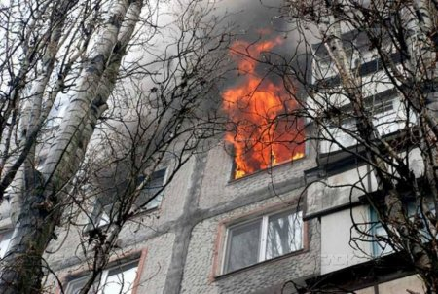
ПАМЯТКА населению
о мерах пожарной безопасности

Согласно анализу обстановки с пожарами, представленному Отделом надзорной деятельности и профилактической работы г. Апатиты и г. Кировска УНД и ПР Главного управления МЧС России по Мурманской области, в границах муниципального образования город Кировск с подведомственной территорией в январе 2019 года зарегистрировано 4 пожара.
В 2018 году зарегистрировано 194 происшествий, связанных с пожарами. Из них 137 пожаров (в 2,8 раз больше, чем в 2017 году), 57 загораний (в 1,9 раз больше, чем в 2017 году). От опасных факторов пожара 1 человек получил травмы. 4 человека спасено, 3 - эвакуировано.
36 пожаров произошло на объектах жилого сектора (в многоквартирных жилых домах – 25, в гаражах – 8, в частных садовых, огородных строениях – 3), 44 пожара возникло в неэксплуатируемых, пустующих зданиях, 20 пожаров на транспортных средствах, 14 пожаров в отдельно стоящих хозяйственных постройках, 18 - в контейнерах для сбора бытовых отходов. Подразделения Кировского филиала ГПС 57 раз выезжали на тушение загорания строительно-бытового мусора, сухой травы, мусора в подвалах, на лестничных площадках жилых домов.
Основными причинами пожаров является небрежность населения при обращении с источниками огня, нарушение правил устройства и эксплуатации (а также эксплуатация неисправных) электробытовых приборов, электропроводки, электрооборудования, транспортных средств, печей. Причиной возникновения 94 пожаров стали поджоги.
Чтобы снизить риск возникновения пожаров и гибели людей от вредных факторов пожара:
Не оставляйте без присмотра открытый огонь - зажженные спички, сигареты, зажигалки, свечи, газовые горелки, топящиеся печи.
Не бросайте на пол, в мусор, в мусоропровод, в контейнеры для сбора бытовых отходов, на землю не затушенные окурки, спички.
Не оставляйте без присмотра сковородки, кастрюли во время приготовления пищи и не оставляйте их на нагревательных приборах после приготовления пищи. Готовясь ко сну, убедитесь, что бытовые нагревательные приборы выключены.
Не курите в постели, вблизи легковоспламеняющихся предметов (шторы, занавески и др.).
Не пользуйтесь неисправными электробытовыми и газовыми приборами. Не эксплуатируйте электропровода и кабели с видимыми нарушениями изоляции. Замените оголённые, ветхие электрические провода, неисправные, поврежденные розетки, выключатели.
Не кладите белье, вещи, обувь на включенные в электрическую сеть электронагревательные приборы, не сушите вещи над открытым пламенем и вблизи от него.
Не оставляйте детей без присмотра взрослых, не допускайте детской шалости с огнем, разъясните последствия шалости: вред здоровью (ожоги, отравление), гибель всего живого, уничтожение вашего имущества, имущества соседей.
Установите в жилом помещении автономный оптико-электронный дымовой пожарный извещатель, предназначенный для обнаружения загораний, дыма малой концентрации в закрытых помещениях и выдачи тревожных извещений в виде громких звуковых сигналов.
Приобретите, имейте в жилом помещении первичные средства тушения пожара – огнетушитель, противопожарное полотно.
Приобретите, храните в доступном месте индивидуальные средства защиты органов дыхания и зрения от токсичных продуктов горения – самоспасатели, газодымозащитный комплект, а также специальные огнестойкие накидки, защитные капюшоны, которые спасут от ожогов. Средства защиты обеспечат возможность эвакуации из горящего помещения, сохранят вам жизнь.
Напоминаем, что согласно законодательству, граждане обязаны соблюдать требования пожарной безопасности, иметь в помещениях и строениях первичные средства тушения пожаров, противопожарный инвентарь, при обнаружении пожара немедленно сообщить адрес пожара в пожарную охрану по телефону 01, 101 – с мобильного, или 112, принять посильные меры по тушению пожара и спасению людей.
Соблюдение элементарных правил пожарной безопасности избавит от тяжелых последствий пожара».
МКУ «Управление по делам ГО и ЧС»

